В 7 (действия с дробями)

- Найдите значение выражения: 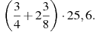
- Найдите значение выражения: 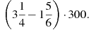
- Найдите значение выражения: 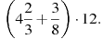
- Найдите значение выражения: 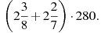
- Найдите значение выражения: 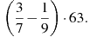
- Найдите значение выражения: 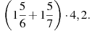
- Найдите значение выражения: 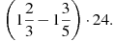
- Найдите значение выражения: 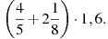
- Найдите значение выражения: 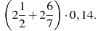
- Найдите значение выражения: 